附件二

臺北市政府產業發展局
補助工商業節能改善

（申請人名稱）

○○場所○○系統
節能改善計畫書
(申請節能改善補助免附)

計畫期間：自○○年○月○日至○○年○月○日

中 華 民 國 年 月 日
節能改善計畫摘要表
申請人  (中文) |  | ○○○○○○○○○ |  |  |  |  |  | 案號 (本局填寫) |  | A-○○○
代表人 |  | 姓名： |  |  | 職稱： |  |  | 身分證字號：
預定期程 |  | 自○○○年○○月○○日 至○○○年○○月○○日
改善計畫場址 |  | 地址：□□□臺北市 區 路(街) 段 巷 弄 號 樓
聯絡人 |  | 姓名： |  |  | 職稱： |  |  | E-Mail：
 |  | 電話： |  |  | 傳真： |  |  | 手機：
 |  | 通訊地址：□□□臺北市 區 路(街) 段 巷 弄 號 樓
申請補助標的  （限補助作業要點第二點之補助範圍） |  |  |  |  |  |  |  | 數量與單位  (A) | 單價(元)  (B) |  | 總價(元)  (C)=(A)×(B)
類別 | 名稱 |  | 廠牌與型號 | 能源  效率值 |  |  | 備註 | 數量與單位  (A) |  |  | 總價(元)  (C)=(A)×(B)
換裝節能設備 |  |  |  |  |  |  | □節能、節水標章產品  □能源效率分級標示第一級至第三級產品  □其他：
換裝節能設備 |  |  |  |  |  |  | □節能、節水標章產品  □能源效率分級標示第一級至第三級產品  □其他：
換裝節能設備 |  |  |  |  |  |  | □節能、節水標章產品  □能源效率分級標示第一級至第三級產品  □其他：
小計(D) |  |  |  |  |  |  |  |  |  |  | 元
申請補助標的  （限補助作業要點第二點之補助範圍） |  |  |  |  |  |  |  | 數量與單位  (E) | 單價(元)  (F) |  | 總價(元)  (G)=(E)×(F)
類別 | 名稱 |  |  |  |  | 用途或說明 |  | 數量與單位  (E) |  |  | 總價(元)  (G)=(E)×(F)
節能改善工程 | 設備吊運安裝工程
節能改善工程 | 設備管線工程
節能改善工程 | 電力自動控制工程
節能改善工程 | 結構補強工程
小計(H) |  |  |  |  |  |  |  |  |  |  | 元
合計金額 [(D)+(H)]： 元(含稅)
備註：本表得依實際情形自行修改、擴充或刪減。

節能改善計畫自我評估表
一、改善計畫之具體、可行、完整性
………………………
………………………
………………………
………………………
二、改善計畫完工後可獲之總節能量與節能率
………………………
………………………
………………………
………………………

三、改善前能源耗用量之認定、調整、量測及驗證方法合理性
………………………
………………………
………………………
………………………
四、後續示範推廣可行性、維護及運作管理完備性
………………………
………………………
………………………
………………………
五、是否曾配合本局節能減碳相關活動或示範推廣
………………………
………………………
………………………
………………………

節能改善計畫書
撰寫說明

（一）章名使用標楷體16號，節名使用標楷體15號，內文使用標楷體14號，但表格內之字體大小不受此限。
（二）本計畫書得依實際情形自行修改、擴充或刪減。
（三）註明範例部分請務必修改。
（四）不含封面、目錄及附件，頁數不得超過100頁。
（五）請更新目錄及頁碼。
（六）請雙面列印。
（七）封面、封底請以PANTON 299U深藍色200磅西卡紙（或印尼雲彩307紙）印製，左側裝訂成冊。
（八）本節能改善計畫書印製7份。
目 錄
壹、 申請人用能概況 1
一、 建築物概況 1
二、 改善前能源使用情況 1
三、 系統及設備描述 1
貳、 改善計畫概要、各項改善措施與預期效益 4
一、 改善計畫概要 4
二、 各項改善措施與預期效益 4
三、 改善計畫預期效益彙總表 5
參、 改善前能源耗用基準線建立 6
一、 照明系統 6
二、 空調系統 6
三、 熱泵系統 8
肆、 預定工作進度 10
一、 進度表 10
二、 甘特圖 10
伍、 申請人預算或財源配合等說明資料 10
一、 申請人預算行政程序說明（標準年度預算編列概述） 10
二、 配合改善計畫預算編列行政作業說明 10
三、 改善計畫後續採購作業說明 11
陸、 維持節能績效之系統後續維護規劃 11
一、 教育訓練 11
二、 完工保養及後續維護及保固維修 11
柒、 改善計畫之節能績效量測、驗證及節能率計算方式 11
一、 照明系統 11
二、 空調系統 11
三、 熱泵系統 12
四、 改善計畫總節能率 12
五、 能源耗用量與二氧化碳換算表 12
捌、 節能績效量測與驗證方式 13
玖、 其他說明與佐證資料 13
一、 請檢附量測記錄電子檔案(*.xl格式)。 13
二、 量測使用儀器 13
三、 儀器對應校正文件 14
四、 基準線建立過程照片 14

申請人用能概況

建築物概況
共分為○棟大樓建築物，建築物共為○○平方公尺，台電電號○○○○○○○○，契約容量為○○kW。

改善前能源使用情況
1.能源使用類型：包含電力、天然氣、柴油及燃油。
2.各能源使用費用
表1：改善前能源使用概況表
能源種類 |  | 全年用能量 | 能源費用  （萬元/年） | 備註
電力 |  | ○kWh |  | 1. 平均電價○元/kWh  2. 流動電費○元/kWh
油 | 柴油 | ○kL
油 | 燃油 | ○kL
天然氣 |  | ○m³
合計
3.能源流向
電能：空調（○%）＋照明（○%）＋動力（○%）+插座（○%）
熱能：蒸汽熱水（○%）＋消毒（○%）＋廚房蒸煮（○%）＋其它（○%）
4.主要耗能設備
（1）電能：空調系統設備、電梯設備、照明設備、醫療設備、弱電及插座設備、其他動力設備。
（2）熱能：熱水系統設備、蒸氣系統設備。

系統及設備描述
1.電力系統
台電供電電壓為○kV，空調、動力用電壓為○V/○V，及照明插座用電壓為○/○V，電力功因已採用自動功因控制器功因為○~○%，目前之契約容量屬合理值○需要再調整，備有緊急發電機以應付停電需求。
2.照明系統
表2：改善前照明設備概述表
區域  （如辦公室、餐廳） | 欲汰換之舊燈具種類  (如魯素燈、水銀燈) | 廠牌 | 燈具規格 |  |  | 現有數量  (具) | 運轉時數  (時/年)
區域  （如辦公室、餐廳） | 欲汰換之舊燈具種類  (如魯素燈、水銀燈) | 廠牌 | 燈管型式  (如PL、T8) | 容量規格  （如40W*2） | 安定器型式 | 現有數量  (具) | 運轉時數  (時/年)

3.空調系統
(1) 系統說明
a. 冰水主機之運轉模式：設有王牌螺旋式冰水機○RT x○台，夏季主機最多開啟○台，春秋冬季主機開啟○RT x ○台，夏季上班日開啟時間為AM○:○~PM ○:○，非夏季上班日開啟時間為AM○:○~PM ○:○， 供應○樓空調之需求。全年冰水主機設定出水溫度約○℃。
b. 冰水系統：為一次冰水系統，冰水泵○hp×○台，備用泵○hp×○ 台，額定流量○LPM，揚程○m。
c. 冷卻水系統：冷卻水系統方面，冷卻水泵○ hp×○台，額定流量○LPM，揚程○m。冷卻水塔設置於頂樓，設置良機方形○ RT×○ 座，○hp冷卻風扇有○個。冷卻風扇採溫度控制，冷卻水出水溫度達○ ℃左右啟動冷卻風扇。
d. 空氣系統：預冷空調箱○ CFM×○台、空調箱＃ CFM×＃台，小型冷風機○ CFM ×○台、＊ CFM×＊台、□ CFM×□台、※ CFM×※台。
(2) 改善前設備
表3：改善前空調設備概述表
設備名稱  （如冰水主機） | 設置地點 | 廠牌 | 型式  (如離心式) | 製造  日期 | 設備電功率 |  | 設備容量 |  | 現有數量  (台) | 使用時間  (hr/年)
 |  |  |  |  | 電壓(V) | 功率值(kW) | 容量 | 單位  (如RT、HP) | 現有數量  (台) | 使用時間  (hr/年)
(3) 改善前系統圖及量測範圍（範例）
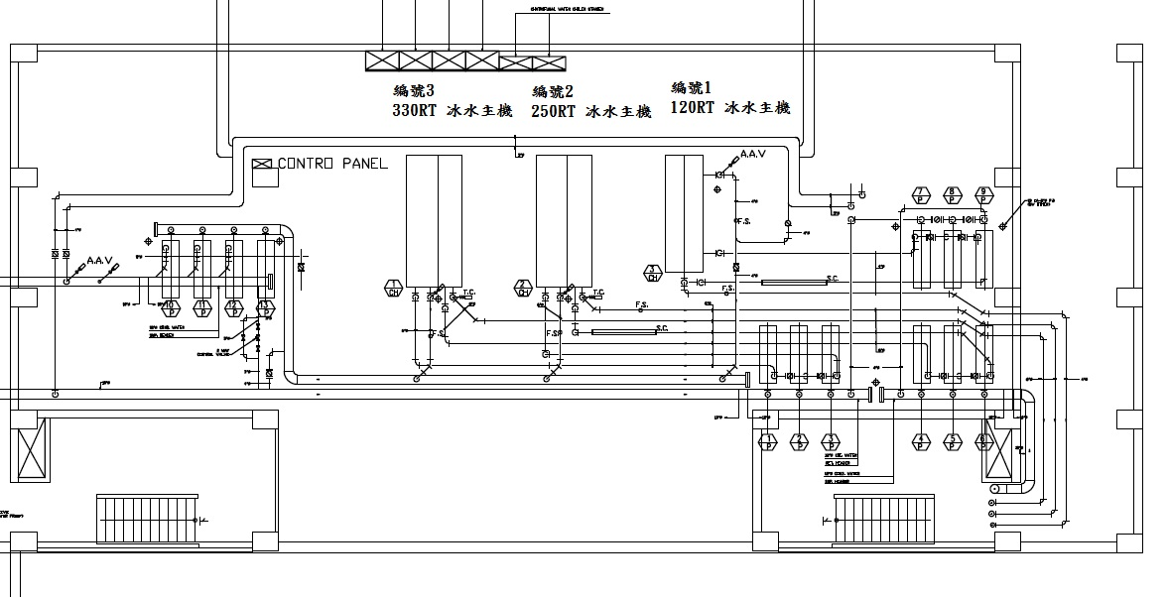
○○大樓空調系統圖

4.鍋爐系統
(1) 系統說明
目前所使用之淋浴熱水均由電熱式鍋爐供應，A館目前計有電熱式鍋爐○kW×○台(儲水量○GAL)，每日開啟時間為○:○~○:○。B館淋浴熱水：○○牌電熱鍋爐○kW×○台(○公升)，平日使用時全數運轉，全年使用時數約○hr/年。另有SPA按摩池，搭配SPA電熱式鍋爐○kW×○台(池水以SPA循環馬達，無儲水桶)。
(2) 改善前設備
表4：改善前熱能系統概述表
設備名稱  (如熱水鍋爐) | 設置地點 | 廠牌 | 型式  (如電熱、煙管、貫流式) | 製造  日期 | 設備電功率 |  | 設備容量 |  | 現有數量  (台) | 使用時間  (hr/年)
 |  |  |  |  | 電壓(V) | 功率值(kW) | 容量 | 單位 | 現有數量  (台) | 使用時間  (hr/年)

(3) 改善前系統圖及量測範圍（範例）
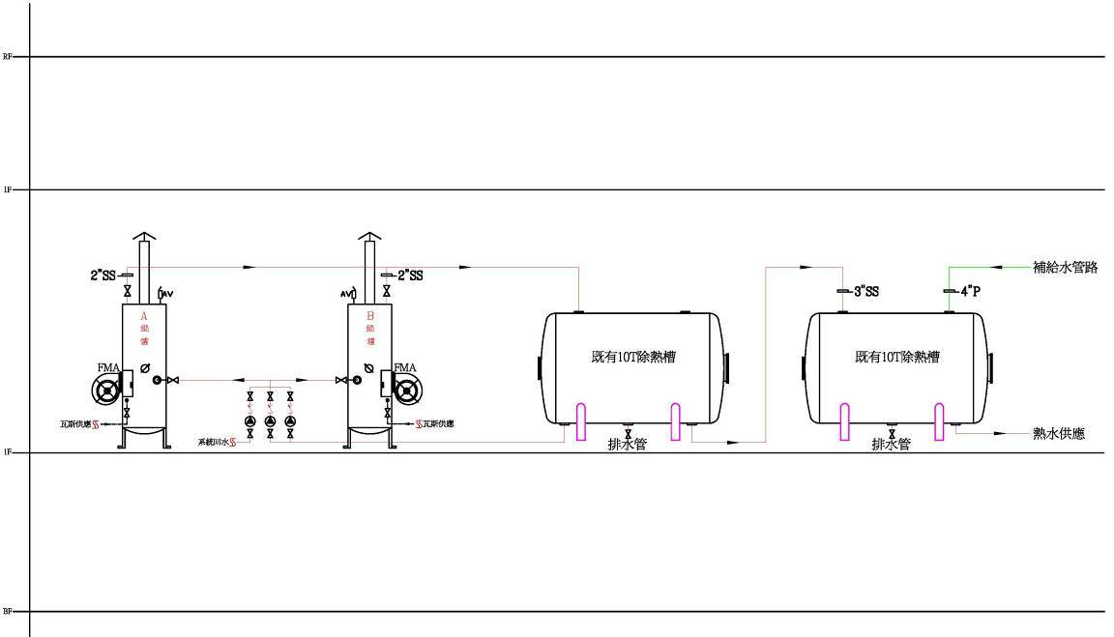
原有鍋爐A、B
既有10RT儲熱槽

改善計畫概要、各項改善措施與預期效益

改善計畫概要
表5：改善計畫概述表
 | 改善前 | 改善後 | 備註
空調系統 | 空調主機耗能○kW/ RT | 汰換為高效率主機，耗能○kW/ RT
熱能系統 | 舊熱水鍋爐效率○% | 燃油鍋爐換成熱泵
照明系統 | 傳統燈具總數共○盞，耗電量○W | ○區照明換成採用電子式燈具，共○盞，其耗電量○W

各項改善措施與預期效益
說明：如有多項措施請自行複製新增表格。

- 空調系統
表6-1：改善措施表
改善措施 | 汰換○RT離心式冰水主機一組  （範例） | 本項之耗能量 |  | 預計年省能效益
改善措施 | 汰換○RT離心式冰水主機一組  （範例） | 電能  （kWh/年） | 熱能  （KLOE/年） | 直（間）接省電 |  | 直（間）接省熱
 |  |  |  | (kWh/年) | (萬元/年) | (KLOE/年) | (萬元/年)
現況說明 |  |  | 改善方案 |  |  | 預期效益
- 原○RT空調主機，其耗能約為○kW/RT，COP約為○，其耗能為◎kW，年度運轉時數為□h（小時）。  - 其年度耗能為：  - kW × □h = ＊kWh |  |  | - 汰換高效率空調主機，耗能約為○kW/RT，其COP可達○，其耗能為◎kW，年度運轉時數為□小時。  - 年度耗能為：◎kW × □hr = ※kWh  - 節能效益：＊kWh – ※kWh = ＃kWh  - 節能率為：  [＃ kWh /＊kWh] × 100% = ○% |  |  | 節能率（％）
節費金額
（萬元/年）
投資費用
（萬元）
 |  |  |  |  |  | 回收年限（年）
 |  |  |  |  |  | 註：電費單價取平均值（元）
- 照明系統
表6-2：照明系統改善措施表
改善措施 | 汰換原○盞○型式燈具為○盞○燈管（範例） | 本項之耗能量 |  | 預計年省能效益
改善措施 | 汰換原○盞○型式燈具為○盞○燈管（範例） | 電能  （kWh/年） | 熱能  （KLOE/年） | 直（間）接省電 |  | 直（間）接省熱
 |  |  |  | (kWh/年) | (萬元/年) | (kWh/年) | (萬元/年)
現況說明 |  |  | 改善方案 |  |  | 預期效益
- 運轉時數每日○小時，每年○天，計○小時。  - 本次擬汰換之燈具為○型式計有○盞，依據現場勘查及測量，替換成○燈管之燈具約須○盞，  3. 原燈具之耗能為：  W × ○（每盞燈管數） + ○W × ○（每盞電感式安定器數） = ＊W |  |  | 1. 汰換為○燈管○盞。  2. 汰換後燈具之耗能如下計算：  ○W × ○（每盞燈管數） + ○W × ○（每盞電子式安定器數） = ※W  3. 本案汰換燈具可節能  [＊W × ○（盞） - ※W × ○（盞）]× ○h = ○○kWh/年  4. 節能率為：  [（＊W × ○ - ※W × ○）/（＊W × ○）] × 100% = □% |  |  | 節能率（％）
節費金額
（萬元/年）
投資費用
（萬元）
 |  |  |  |  |  | 回收年限（年）
 |  |  |  |  |  | 註：電費單價取平均值（元）

- 熱泵系統
表6-3：熱泵系統改善措施表
改善措施 | 以熱泵熱水系統取代原柴油/瓦斯熱水鍋爐（範例） | 本項之耗能量 |  | 預計年省能效益
改善措施 | 以熱泵熱水系統取代原柴油/瓦斯熱水鍋爐（範例） | 電能  （kWh/年） | 熱能  （kLOE/年） | 直（間）接省能 |  | 直（間）接省熱
 |  |  |  | (kWh/年) | (萬元/年) | (kLOE/年) | (萬元/年)
現況說明 |  |  | 改善方案 |  |  | 預期效益
- 原熱水鍋爐單位熱水熱值之耗能量約為○Mcal / Mcal，每日所需之熱水熱值約為⊕Mcal，其耗能為◎Mcal/日，年度運轉天數為□D（日）。  - 其年度耗能為：  ◎Mcal/日×□日= ＊Mcal |  |  | - 原熱水鍋爐系統，以熱泵熱水系統取代，耗能約為○Mcal / Mcal，每日所需之熱水熱值約為⊕Mcal，其耗能為◎Mcal/日，年度運轉天數為□D（日）。  - 年度耗能為：◎Mcal/日×□日=※Mcal  - 節能效益：＊Mcal – ※Mcal = ＃Mcal  - 節能率為：  ＃ Mcal /＊Mcal × 100% = ○% |  |  | 節能率（％）
節費金額
（萬元/年）
投資費用
（萬元）
 |  |  |  |  |  | 回收年限（年）
 |  |  |  |  |  | 註：電費單價取平均值（元）

改善計畫預期效益彙總表

表7：改善計畫預期效益彙總表
改善系統 | 改善前  年  能量 |  |  | 改善後  年耗能量 |  |  | 節能量 |  | 減少CO₂  排放量  （公噸/年）  (I) | 節能率  （%）  (J)=(H)/(C) | 回收  年限  （年）  (K)
改善系統 | 能源別  (註3)  (A) | 量與單位  (註4)  (B) | 換算為Mcal  (C) | 能源別  (註3)  (A) | 量與單位  (註4)  (E) | 換算為Mcal  (F) | 量與單位  (G)=(B)-(E) | 換算為Mcal  (H)=(C)-(F) | 減少CO₂  排放量  （公噸/年）  (I) | 節能率  （%）  (J)=(H)/(C) | 回收  年限  （年）  (K)
空調 | 電 | ○kWh  (註5) | =(B)×2.236 | 電 | ○kWh | =(E)×2.236 |  |  | =(G)×0.000612
照明 | 電 | ○kWh  (註5) | =(B)×2.236 | 電 | ○kWh | =(E)×2.236 |  |  | =(G)×0.000612
熱能 |  | (註6) | (註5) |  |  | (註6) | (註7) |  | =(G)×(O)  (註6)
合計 |  | (註7) |  |  | (註7) |  | (註7)
註：1. 1 kWh=2.236 Mcal＝0.612KgCO₂。
2. 每度電以2.5元計算。
3. 請參考「表13-能源耗用量與二氧化碳換算表」(L)欄。
4. 單位請採用「表13-能源耗用量與二氧化碳換算表」(N)欄所定之單位。
5. 需與參、基準線建立一致。
6. 耗能數據單位換算可參考「表13-能源耗用量與二氧化碳換算表」(Q)、(O)欄。
7. 單位不同則免填。

改善前能源耗用基準線建立
說明：量測驗證計算方式請見第柒點說明。

照明系統
表8：改善前照明系統能源耗用估算表
名稱 | 區域 | 燈具  型式  (瓦數*每盞燈管數) | 改善  盞數  (A) | 取樣樣本 |  |  | 照度（Lux） | 使用時數  （hr/年）  (E) | 耗電度數  （kWh/年）  (F)=(A)×(D)×(E)/1000
 |  |  |  | 盞數  (B) | 取樣比例（%）  (C)=(B)/(A) | 平均每盞  耗電量（W）  (D) | 照度（Lux） | 使用時數  （hr/年）  (E) | 耗電度數  （kWh/年）  (F)=(A)×(D)×(E)/1000
○棟
○棟
○棟
合計 |  |  |  |  |  |  |  |  | （請代入表7 (B)欄）

空調系統
        - 取樣數據
- 符號定義
：基準線冰水主機的冰水流量（LPM）
：基準線冰水主機的冰水回水溫度（℃）
：基準線冰水主機的冰水出水溫度（℃）
：基準線冰水主機的冷卻水進水溫度（℃）
：基準線冰水主機的耗電量 (kW)
：基準線冰水主機的總冷凍能力 (kW)
：水之密度＝1 kg/L
：水之比熱＝4.186 kJ/kg-℃
：基準線冰水主機的性能係數
其中
…………(1)
……..….(2)
另定義
…………(3)
…………(4)
- 改善前樣本點資料
表9：改善前空調系統能源耗用樣本點資料表
日期  （年/月/日） | 時間  （時：分：秒） | (LPM) | (℃) | (℃) | (℃) | (kW) | [第(1)式] | [第(2)式] |  | [第(3)式] | [第(4)式]

        - 基準線建立
- 汰換冰水主機基準線的性能係數方程式
…………(5)
- 估算、、
  - 將每筆樣本點的值及其對應之值，以為x軸，值為y軸，繪製如圖1（範例）之XY分布圖，並回歸出XY分布圖的線性方程式，線性方程式的x項係數值（斜率）即為。

  - 再將回歸求得之值及每筆的值代入第(4)式，逐筆計算每筆資料的值。將每筆的值及其對應之值，以為x軸，值為y軸，繪製如圖2（範例）之XY分布圖，並回歸出XY分布圖的線性方程式，圖2線性方程式的x項係數值（斜率）即為，常數項係數值（截距）的絕對值即為。

  - 經回歸計算得到之、及值，整理如下表所示，將回歸得計算到之、及值，代入第(5)式後，即可建立欲汰換冰水主機基準線的性能係數估計式（第(6)式）。
    - 回歸計算求得之、及係數表（範例）
表10、改善前空調系統回歸係數表
A0 | A1 | A2
291.96 | 6.0759 | 1334.8

    - 欲汰換冰水主機基準線的性能係數估計式（範例）
……(6)
- 估算基準線年耗能量
    - 預估改善後之、、、（請說明預估方式，預估之合理性為評分項目之ㄧ）。
    - 將c.預估值代入第(1)式計算後，再將該值與c.之預估值代入第(6)式，估算改善前的。
    - 將d.計算出之及改善前估算值代入第(2)式反推改善前耗電量。
    - 將c.計算得出之乘以年使用時數(hr)，得出改善前基準線空調年耗能量=○kWh（請代入表7 (B)欄）。

熱泵系統
      - 取樣數據
1. 符號定義
D：短暫量測期間的天數(日)
Q_{f-d}：熱水鍋爐每日所需之能源用量(電：kWh/日，LNG瓦斯：m³/日，LPG瓦斯：kg/日，柴油：L/日)
U_{f}：使用能源的單價(電：元/kWh，LNG瓦斯：元/m³，LPG瓦斯：元/kg，柴油：元/L)
V_{hw-d-b}：每日的冷水進水量(m³/日)
T_{hwi-dav-b}：冷水日平均進水溫度(℃)
T_{hwo-dav-b}：熱水日平均供水溫度(℃)
HV_{f-u}：使用能源的單位熱值(電： 860 kcal/kWh，LNG瓦斯：kcal/m³，LPG瓦斯： kcal/kg，柴油：kcal/L)
ρ_{w}：水之密度＝1000 (kg/m³)
C_{pw}：水之比熱＝1.0 (kcal/kg-℃)
Y_{D}：熱水鍋爐於量測期間之耗能量(Mcal)
Z_{D}：量測期間所需總熱水熱值(Mcal)
：基準線單位熱水熱值之耗能量(Mcal/ Mcal)
：基準線單位熱水熱值之能源費用(元/Mcal)
其中

…………(7)
…………(8)
2. 改善前樣本點資料
表11：改善前熱能系統能源耗用樣本點資料表
日期  （年/月/日） | V_{hw-d-b}  (m³/日) | Q_{f-d}  (單位請依  上述符號定義) | U_{f}  (單位請依  上述符號定義) | T_{hwi-dav-b} (℃) | T_{hwo-dav-b} (℃)
平均
合計

      - 基準線建立
- 計算基準線單位熱水熱值之耗能量E_{base-u} (Mcal/ Mcal)：
將樣本點資料代入第(7)式，得出E_{base-u}數值為○○。
- 計算量測期間平均每日所需熱水熱值=○(Mcal)。
- 計算熱能系統年耗能量=× 年使用天數× E_{base-u}=○(Mcal)
（請代入表7 (C)欄）。

- 基準線單位熱水熱值之能源費用F_{base-u} (元/Mcal)：
將樣本點資料代入第(8)式，得出F_{base-u}數值為○○元/Mcal。

預定工作進度

進度表
說明：本表工作事項請依實際情形修改。
表12：改善計畫進度表
工作事項 | 期程（年/月/日—年/月/日） | 工作日數
改善前量測及驗證查核點 |  | ○個日曆天
管材閥件材料採購 |  | ○個日曆天
原有設備拆除 |  | ○個日曆天
進口設備進場 |  | ○個日曆天
設備汰換安裝 |  | ○個日曆天
試車 |  | ○個日曆天
申報竣工 |  | ○個日曆天
改善後量測及驗證查核點 |  | ○個日曆天

甘特圖
工作事項  （同進度表） | 1月  5 10 15 20 25 |  |  |  |  |  | 2月  5 10 15 20 25 |  |  |  |  |  | 3月  5 10 15 20 25 |  |  |  |  |  | 4月  5 10 15 20 25
工作事項 | 5月  5 10 15 20 25 |  |  |  |  |  | 6月  5 10 15 20 25 |  |  |  |  |  | 7月  5 10 15 20 25 |  |  |  |  |  | 8月  5 10 15 20 25
工作事項 | 9月  5 10 15 20 25 |  |  |  |  |  | 10月  5 10 15 20 25 |  |  |  |  |  | 11月  5 10 15 20 25 |  |  |  |  |  | 12月  5 10 15 20 25

申請人預算或財源配合等說明資料

申請人預算行政程序說明（標準年度預算編列概述）
………………………
………………………

配合改善計畫預算編列行政作業說明
………………………
………………………

改善計畫後續採購作業說明
………………………
………………………

維持節能績效之系統後續維護規劃

教育訓練
………………………
………………………

完工保養及後續維護及保固維修
………………………
………………………

改善計畫之節能績效量測、驗證及節能率計算方式

照明系統
依據財團法人台灣綠色生產力基金會ESCO推動辦公室公布之『照明節能效益之量測與驗證方法-R1.01』（請至http://esco.tgpf.org.tw/，點選「量測與驗證」下載），採用「照明效率-A-01」方法，量測改善前、後照明燈具的耗電，計算燈具汰換前後的節電量，以雙方約定燈具一年的點燈時數為○小時，計算改善計畫的節能績效。

照明節能率= [照明實際總節能量(A₁)/改善前照明之總能源耗用量(B₁)]× 100%

空調系統
依據財團法人台灣綠色生產力基金會ESCO推動辦公室公布之『空調冰水機房節能改善之M&V方法-R-1.01』（請至http://esco.tgpf.org.tw/，點選「量測與驗證」下載），採用「空調機房量測驗證版本B-02」方法，改善前連續量測及記錄空調冰水機房○個月的耗電、冷卻水進水溫度、冰水出入水溫度及流量等數據，經迴歸計算後，建立空調機房改善前的性能係數方程式。改善後，量測○週的空調機房運轉資料，驗證改善計畫的節能績效。

空調節能率= [空調實際總節能量(A₁)/改善前空調之總能源耗用量(B₁)]× 100%

熱泵系統
依據財團法人台灣綠色生產力基金會ESCO推動辦公室公布之『空調冰水機房節能改善之M&V方法-R-1.01』、『熱泵系統節能效益之量測與驗證-R1.03』（請至http://esco.tgpf.org.tw/，點選「量測與驗證」下載），採用「熱泵節能-B-03」方法，量測改善前、後熱水熱值的耗電，驗證節能績效。
熱能節能率= [熱能實際總節能量(A₁)/改善前熱能之總能源耗用量(B₁)]× 100%

改善計畫總節能率
改善計畫總節能率=（分子分母單位均為Mcal）。

能源耗用量與二氧化碳換算表

表13：能源耗用量與二氧化碳換算表
能源別  (L) | 二氧化碳排放指數 |  | 熱值
能源別  (L) | 原始單位 |  | Mcal/原始單位  (O)
能源別  (L) | 單位  (M) | kg-CO₂  (N) | Mcal/原始單位  (O)
原料煤 | kg | 2.69 | 6.8
燃料煤 | kg | 2.53 | 6.4
航空汽油 | L | 2.20 | 7.5
航空燃油 | L | 2.39 | 8
液化天然氣(LNG) | M³ | 2.66 | 9.9
柴油 | L | 2.61 | 8.8
車用汽油 | L | 2.26 | 7.8
重油 | L | 3.11 | 9.2
液化石油氣(LPG) | L | 1.75 | 6.7
潤滑油 | L | 2.95 | 9.6
天然氣 | M³ | 2.09 | 8.9
電 | kWh | 0.612 | *註1
註1：外購電之熱值以台電99年水力、核能及火力之加權平均熱值2,236Kcal/度作為換算係數，若為自發電則以實際每度電耗費之燃料熱值計算。
註2：99年每度電力之排放數據乃採用能源局公告數據。
資料來源：99年「能源統計年報」，經濟部能源局編印

節能績效量測與驗證方式
表14：量測驗證方式說明
項目 | 改善前 | 改善後 | 備註
能源單價（元） |  |  | - 以節能效益前一年的平均單價、前一年的平均能源單價或採用固定的能源單價（元/kWh）。  - 請註明單位，例如元/kWh、元/L或元/m³。
能源價格方式 |  |  | 固定制或計算節能效益前一年的平均單價。
量測週期 |  |  | 照明控制系統、空調系統、熱泵系統及其它設備（系統）需連續量測1週以上的運轉資料。
驗證週期 | 改善前一次 | 每半年一次
資料擷取間隔 |  |  | 每筆1、5、15分鐘或採用累計流量。
取樣比例（%） |  |  | 照明燈具或電熱水鍋爐改善前能源耗用量之估算，各型設備應至少抽取汰換數量5%之樣本。
每年使用天數 |  |  | 流量以累計方式計

其他說明與佐證資料

請檢附量測記錄電子檔案(*.xl格式)。
檢送CD片1份。

量測使用儀器
（範例）
表15：量測使用儀器表
規格 | 內容 | 規格 | 內容
廠牌 | Hioki | 廠牌 | TES
名稱 | 電力分析儀 | 名稱 | 夾式勾表
電壓測試範圍 | 220 V | 電壓測試範圍 | 220 V
電流測試範圍 | 0~100A | 電流測試範圍 | 0~100A
精確度 | ±0.2% | 精確度 | ±0.2%
對應校正文件 | 檢附如附件○ | 對應校正文件 | 檢附如附件□
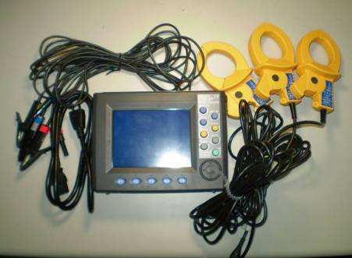 |  | 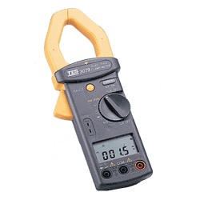
規格 | 內容 | 規格 | 內容
廠牌 | Lutron | 廠牌 | GE
名稱 | 照度計 | 名稱 | 超音波流量計
測試範圍 | 0.01~10000Lux | 測試範圍 | 2”~26”
精確度 | ±4% | 精確度 | ±2%
對應校正文件 | 檢附如附件※ | 對應校正文件 | 檢附如附件＃
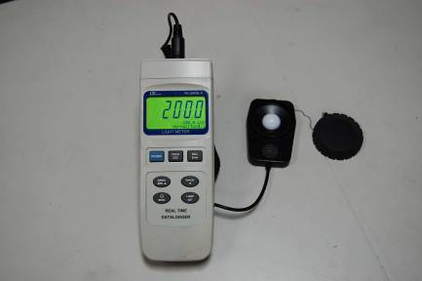 |  | 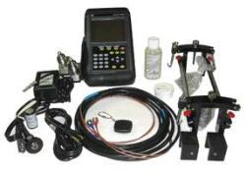

儀器對應校正文件
如附件○、□、※、＃

基準線建立過程照片
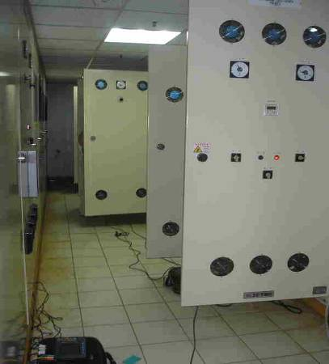 |  | 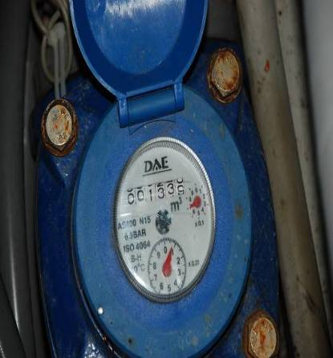 |  | 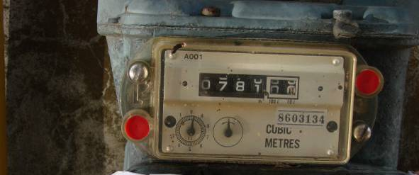
日期 | 99.1.5 | 日期 | 99.1.5 | 日期 | 99.1.5
位置 | 綠基會B1F變電站 | 位置 | 綠基會 宿舍 | 位置 | 綠基會 宿舍
說明 | 高低壓迴路4個點掛錶量測 | 說明 | 改善前紀錄水表用水量 | 說明 | 改善前紀錄宿舍瓦斯用表
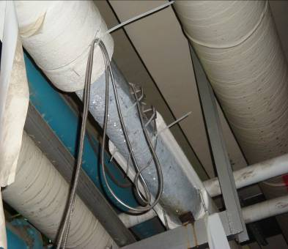 |  | 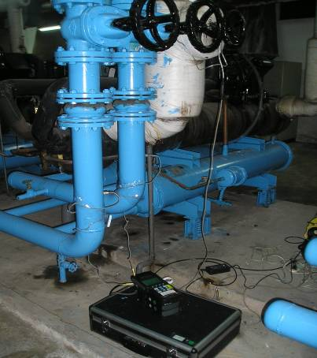 |  | 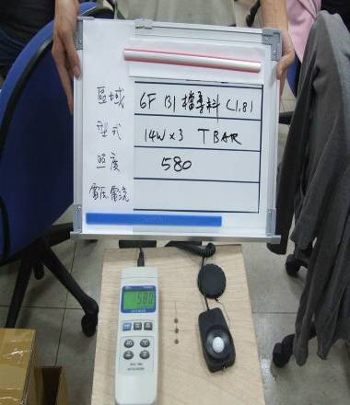
日期 | 99.1.5 | 日期 | 99.1.5 | 日期 | 99.1.5
位置 | 行政大樓 | 位置 | 行政大樓 空調機房 | 位置 | 綠基會 檔案室
說明 | 100RT冰水主機流量計架設 | 說明 | 100RT 冰水溫度量測紀錄 | 說明 | 照度量測
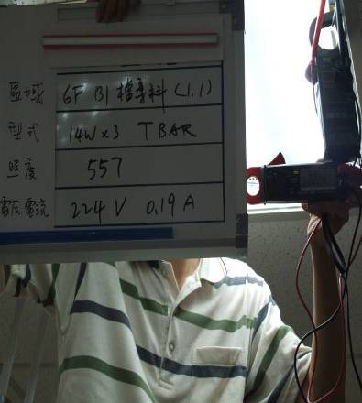 |  | 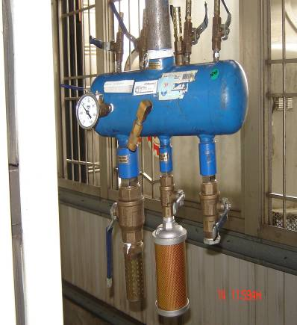 |  | 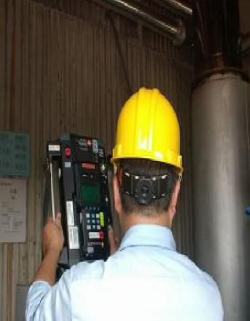
日期 | 99.1.5 | 日期 | 99.1.5 | 日期 | 99.1.5
位置 | 綠基會 檔案室 | 位置 | 綠基會 | 位置 | 綠基會 宿舍 熱水鍋爐
說明 | 照明用電量測 | 說明 | 空氣壓縮系統量測 | 說明 | 鍋爐效率檢測

